基于系统动力学的绿色供应链管理实践路径仿真
成琼文，周 璐
（中南大学商学院，湖南长沙 410083）

摘要：如何通过管理实践路径仿真分析，以实现微盈利企业经济绩效和环境绩效提升，是解决众多能源和资源密集型企业所面临的严峻环境问题的方法之一。对绿色回收、内部环境管理、绿色采购、绿色设计四大绿色供应链管理实践要素的内部路径及路径间关系进行分析，初步建立绿色供应链管理实践的系统动力学模型，并以我国电解铝行业为例进行模拟仿真，从而探寻有效的绩效提升路径。
关键词：绿色供应链管理实践；绩效提升路径；仿真分析；系统动力学
中图分类号： 文献标志码：A
A Path Analysis on Performance Upgrading for Green Supply Chain Management Based on System Dynamics
CHENG Qiongwen, ZHOU Lu
(School of Business , Central South University, Changsha 410083, China)

Abstract How to help the micro-profit enterprise to improve its performance on economy and environment by a path analysis on green supply chain management practice, is one way to solve a number of serious environmental problems which energy-intensive and resource-intensive enterprises are facing. Therefore, this article intends to analyze the internal paths and the relationships between them of four green supply chain management practices including green recycling, internal environmental management, green procurement and green design. The paper initially establishes a system dynamics model of green supply chain management practices, and takes the electrolytic aluminum industry as an example to conduct simulation, which will help to explore effective performance upgrade path.
Key words: green supply chain management practice; path to improve management performance; simulation analysis; system dynamics

----
收稿日期：2016-03-10,修回日期：2016-05-27
基金项目：国家自然科学基金项目“资源约束下我国铝工业绿色管理机制设计研究”（71573284）；教育部人文社会科学研究项目“绿色供应链视角下我国铝矿资源安全评价与保障机制研究”（14YJA790005）；湖南省自然科学基金面上项目“环境约束下企业绿色社会责任驱动机制设计研究——以湖南有色企业为例”（2016JJ2151)

不宜随意扩大基金项目标注范围，不超3项为宜！

近年来，能源和资源密集型行业生产过程中的大量排污现象引发了政府和民众对环境问题的进一步关注，随着绿色供应链管理理念的传播，部分微盈利企业已初步展开对绿色供应链管理实践的探索，但实践绩效不甚理想。目前，国内学者对绿色供应链管理的研究主要集中在绿色供应链管理的概念、驱动力、协调机制以及绩效评估和供应商选择等方面，对于绿色供应链管理实践路径及其要素间相互关系的研究相对较少。因此，本文以绿色供应链管理实践为研究对象，运用系统动力学方法对其子要素的相互关系和作用机理进行全面系统地分析，初步建立绿色供应链管理实践的系统动力学模型并进行模拟仿真，从而为提升微盈利企业在绿色供应链管理实践中的经济绩效和环境绩效^{[1]}，成功实现产业优化升级和绿色转型提供理论依据。
1 系统边界分析
朱庆华等^{[2]}通过统计分析提出绿色供应链管理实践包括企业内部环境管理、绿色采购、投资回收、生态设计和企业绿色形象等。熊伟^{[3]}借鉴了朱庆华等关于绿色供应链管理实践的分类，但去除了企业绿色形象这一因子。Hsu等^{[4]}和Laosirihongthong等^{[5]}将逆向物流纳入绿色供应链管理实践范畴，将绿色设计区分为与包装有关的绿色设计和与产品有关的绿色设计。考虑到能源和资源密集型行业的特性，本文倾向于将与其更加匹配的逆向回收物流这一要素纳入研究范围，去除与金融行业更为匹配的投资回收这一要素，故本文研究的绿色供应链管理实践要素归纳为绿色采购、绿色设计、内部环境管理和产品回收。
绿色供应链管理实践并不是一个孤立静止的系统，通过文献分析^{[6-7]}及实地访谈可知，绿色供应链管理实践是由于一系列内外部驱动因素对企业的绿色供应链管理施加拉力或推力作用，导致了企业的绿色供应链管理实践并产生相应绩效，而这些绩效又进一步对企业的绿色供应链管理驱动和实践起反馈作用，如图1所示。故而，研究绿色供应链管理实践，需要考虑其驱动因素的推动作用和实施绩效的反馈作用，将驱动—实践—反馈纳入同一系统进行全面分析。
图1 绿色供应链管理的驱动—实践—反馈关系

企业实施绿色供应链管理的动力机制由外部压力和内部动力构成^{[8]}。政府环境规制、上下游企业的绿色协同效应、消费者的绿色偏好等是企业的外部压力，企业内部有效的资源、能力、意识、成本的网络联结形成了绿色供应链管理实践的内部驱动力，两者共同作用驱动企业进行绿色回收、内部环境管理、绿色采购、绿色设计等管理实践，综合产生环境绩效和经济绩效，环境绩效会导致政府的奖惩措施、经济绩效影响企业内部的资源投入和高层支持程度，从而进一步推动绿色供应链管理实践的进程。
为确保研究主题的专一性，本文不考虑政府监管失灵的情况，且企业的初始经营状态为微盈利，能够满足基本的绿色供应链管理实践投入。
2 SD模型构建
2.1 因果关系模型构建
绿色供应链管理实践系统主要包括绿色回收、内部环境管理、绿色采购、绿色设计四大要素。绿色回收主要是指企业对废旧产品或材料的回收利用。内部环境管理包括环境管理体系的建立、全面环境质量管理以及为改善环境进行的跨部门合作等^{[9]}。绿色采购是指企业将环境因素考虑到采购行为中，达到生产过程中材料使用和环境污染的减少^{[10]}。绿色设计的核心是将产品对环境的影响作为产品设计的出发点，提高生产过程的清洁度和利用效率^{[11]}。
为了深入研究绿色供应链管理实践路径，有必要运用系统论的观点，将绿色供应链管理实践视为一个全面、动态、开放的系统，详尽描述和刻画企业实施绿色供应链管理行为各要素之间的相互关系。基于此，构建绿色供应链管理实践系统动力学因果关系如图2所示，其基本反馈回路如下：
绿色采购→绿色生产成本→绿色管理经济绩效→财务资源投入力度→绿色采购资金；
产品绿色设计能力→市场占有率→绿色产品销售量→绿色管理经济绩效→财务资源投入力度→绿色设计研发投入；
产品绿色设计能力→市场占有率→绿色产品销售量→回收产品库存→绿色生产成本→绿色管理经济绩效→财务资源投入力度→绿色设计研发投入；
回收产品库存→绿色生产成本→绿色管理经济绩效→财务资源投入力度→绿色设计研发投入→产品绿色设计能力→市场占有率→绿色产品销售量；
内部环境管理能力→环保监测合格程度→绿色管理环境绩效→绿色管理绩效高层管理人员支持程度。

图2 绿色供应链管理实践的系统动力学因果关系

2.2 系统流图模型构建
通过对绿色供应链管理实践系统的因果关系及其反馈回路的分析，结合系统中各变量的不同作用构建绿色供应链管理实践系统流图，如图3所示，模型中，状态变量包括产品绿色设计能力、绿色采购、内部环境管理能力、回收产品库存，速率变量包括内部环境管理能力增加速度、产品绿色设计能力增加速度、绿色采购增加速度、绿色采购减少速度等6个，其他变量为辅助变量和常量，共33个。

图3 企业绿色供应链管理实践的系统动力学流图
3 实证研究
本文以电解铝行业为例进行实证研究。通过实地调研云南某铝业公司，结合与各部门经理访谈记录和后续跟踪调查获取相关研究数据。选取的该铝业公司以电解铝冶炼为主，拥有全资氧化铝子公司并进行初级铝加工，是全国有色金属行业第一家“国家环境友好企业”。该公司在生产的同时重视环保节能，已进行绿色供应链管理的初步探索，但由于外部市场低迷与内部环境经济管理不协调，近几年利润微薄。总之，该实证对象较好地满足了本研究对案例选取的需求。
3.1 变量间方程的建立
本文主要运用了以下方法构建变量间方程：
（1）对于一些被普遍认知的关系采用经验公式，例如销售收入=销售量*单价。
（2）采用回归分析确定存在较大相关性的变量间的方程，例如绿色生产成本的确定。
（3）根据访谈内容并咨询相关专家确定变量关系，例如市场占有率与产品绿色设计能力的关系。
（4）参考文献研究成果确定参数，例如设计研发投入与产品设计能力增加速度的关系。
（5）某些参数难以估计，则采用试错法先用可能值进行仿真测试直至模型稳定。
通过综合运用以上方法，构建出绿色供应链管理实践SD模型变量间方程^{[12-13]}。其主要方程如下：
（1）内部环境管理能力=INTEG（内部环境管理能力增加速度，0）
（2）内部环境管理能力增加速度=IF THEN ELSE(各部门合作程度>=0.6:AND:高层管理人员支持程度>=0.6, RANDOM UNIFORM(1.5,2.5 , 0.1 ) , 0 )
（3）各部门合作程度=IF THEN ELSE(高层管理人员支持程度>=0.6, RANDOM UNIFORM(0.5, 0.9 , 0.01) , RANDOM UNIFORM(0.1, 0.5 , 0.01) )
（4）高层管理人员支持程度= IF THEN ELSE((绿色管理经济绩效-DELAY1(绿色管理经济绩效, TIME STEP))/DELAY1(绿色管理经济绩效, TIME STEP)>0:AND:绿色管理绩效>0, RANDOM UNIFORM(0.6, 0.9 , 0.01 ) , RANDOM UNIFORM(0.1, 0.5 , 0.01 ) )
（5）产品绿色设计能力=INTEG（产品绿色设计能力增加速度，0）
（6）产品绿色设计能力增加速度=绿色设计成果转化率*绿色设计研发投入^{1/4}/4
（7）绿色设计研发投入=绿色设计投入占财务资源投入比例*财务资源投入
（8）财务资源投入=IF THEN ELSE( 绿色管理经济效益>0 , 绿色管理财务投入比例*绿色管理经济效益 , 0)
（9）绿色采购=INTEG（绿色采购增加速度-绿色采购减少速度，0）
（10）绿色采购增加速度=绿色采购投入占财务资源投入比例*财务资源投入
（11）绿色采购减少速度=绿色采购*制造率
（12）回收产品库存=INTEG（回收产品库存增加速度-回收产品库存减少速度，0）
（13）回收产品库存增加速度=绿色废旧产品*绿色产品回收率
（14）市场占有率= IF THEN ELSE(消费者绿色偏好>=0.6, 0.013+产品绿色设计能力^{1/4} /1000 , 0.013)
（15）回收产品库存减少速度=回收产品库存*再制造率
（16）绿色管理绩效=绿色管理环境绩效+LN(绿色管理经济绩效)/20
（17）绿色管理环境绩效=环保监测合格程度-标准环保监测合格程度
（18）绿色管理经济绩效=绿色产品销售收入-绿色生产成本
（19）绿色产品销售收入=绿色产品单价*绿色产品销售量
（20）绿色生产成本=（156000-绿色采购减少速度/3-回收产品库存减少速度/3*1000）/12
3.2 模型检验

通过对模型的结构、行为进行合理性检验及一致性检验，表明本文构建的绿色供应链管理实践的系统动力学模型结构行为合理，与实际系统一致，模型较为正确真实地反映了实际系统的结构和功能。另外，由于系统动力学模型一定程度上的建模主观性和系统动态性，检验模型是否稳定十分必要，可以通过检验模型中关键变量即状态变量的稳定性来代表整个模型的稳定程度。把Time step 从1 减少到0.5，再提高到1.5，考察它们的变化趋势，如图4至图7 所示。

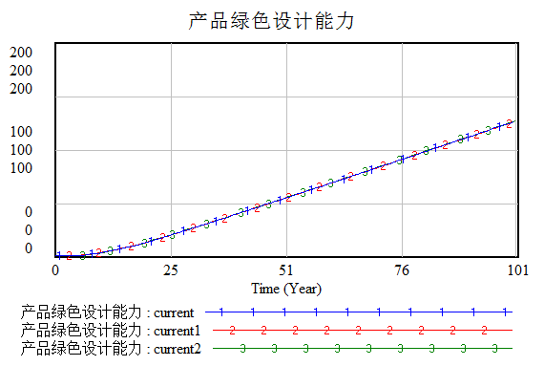
图4 产品绿色设计能力对时间步长的变化灵敏度
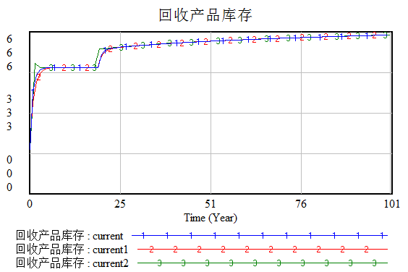
图6 回收产品库存对时间步长的变化灵敏度
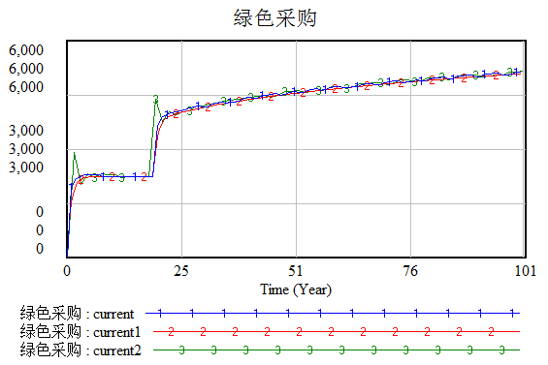
图5 绿色采购对时间步长的变化灵敏度
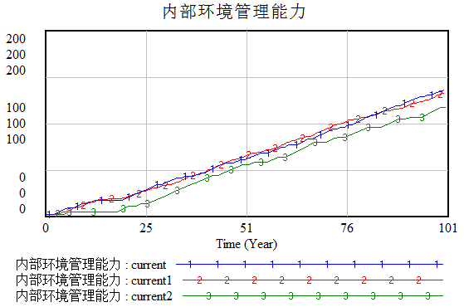
图7 内部环境管理能力对时间步长的变化灵敏度

从图可知：当time step从1减少到0.5，4个状态变量变化均不大；当time step从1增加到1.5，产品绿色设计能力在时间步长改变前后基本没有变化。绿色采购和回收产品库存前25个月里有两次短暂轻微波动，在后75个月里基本没有变化。内部环境管理能力虽然较调整前略微有所降低，但在整个研究跨度里其变化趋势基本保持一致。因此，由于模型对参数变动不灵敏，使其可以较好地运用在实际中。

3.3 模拟仿真与结果分析

本部分采用Vensim DSS软件对模型进行仿真测试。Vensim DSS以其有效可视化的特性使得用户可以方便地探究变量变化的路径及其对其他变量的影响程度。在对相关参数的灵敏度分析的基础上，使模型进一步优化。模型常量取自专家估计的电解行业满足研究条件的同类型企业的平均值，模型的研究周期为一个月，整个研究跨度为100个月。

为企业提供决策依据是系统动力学仿真结果的意义所在。绿色设计投入占财务资源投入比例影响企业在绿色产品开发设计上投入金额的大小，从而决定产品设计的绿色程度，随着消费者绿色偏好的增加，最终影响产品的市场占有率，故而，确定合理的绿色设计投入比例是企业关注的问题。将绿色设计投入占财务资源投入比例从0.3变到0.5，通过绿色管理经济绩效和绿色管理环境绩效对“绿色设计投入占财务资源投入比例”在不同取值下的敏感性分析，可得它们二者的变化趋势如图8所示。
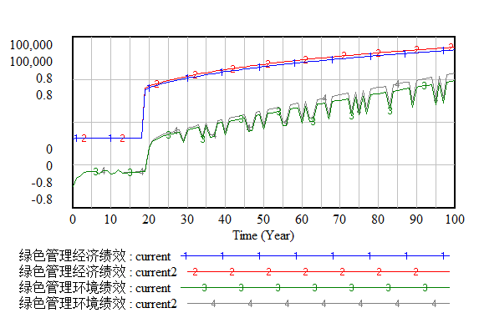
图8 绿色设计投入/财务资源投入对时间步长的变化灵敏度

图8表明，绿色设计投入占财务资源投入比例从0.3变到0.5，然而，绿色管理经济绩效和环境绩效均变化不大。可见对于整个绿色供应链管理实践网络的经济和环境绩效来说，由于其影响因素之多和整体系统之复杂，企业单方面提高绿色产品研发设计投入力度并不会带来绩效显著提升。
为了进一步探究绿色供应链管理实践各因素的协调关系，选取绿色设计投入占财务资源投入比例、制造率、再制造率和绿色产品回收率4个变量为敏感性分析变量，调整4个变量的取值，组成不同的实践模式，观察不同实践模式下模型的运行情况。由于该敏感性分析变量的取值源自专家估计，故而只对模拟结果进行相对性分析。具体取值如表1所示。

表1 各实践模式下敏感性分析变量设置
实践模式  Practice mode | 绿色设计投入占  财务资源投入比例  Proportion of green design input into financial input | 制造率  Production rate | 再制造率  Reproduction rate | 绿色产品回收率  The recovery rate of green production
实践模式1 | 0.1 | 0.9 | 0.9 | 0.9
实践模式2 | 0.3 | 0.7 | 0.7 | 0.7
实践模式3 | 0.5 | 0.5 | 0.5 | 0.5

实践模式一是降低绿色设计投入占财务资源投入比例，提高制造率、再制造率和绿色产品回收率，其实践意义是减少对绿色设计和研发的投入，将这部分可用于企业绿色供应链管理的资金流和人力资源放到提高生产力度、扩大生产规模、完善逆向物流链条加大回收力度上来，通过绿色原材料、回收材料对普通原材料的替代效应提升绿色供应链管理的环境绩效和经济绩效。
实践模式二是原有模式，即保持绿色设计投入占财务资源投入比例、制造率、再制造率和绿色产品回收率不变，按绿色供应链管理实践现有的平均分配比例进行模拟，预测其未来的环境绩效和经济绩效。
实践模式三是提高绿色设计投入占财务资源投入比例，降低制造率、再制造率和绿色产品回收率，其实践意义是加大对绿色设计和研发投入的同时适当调整生产力度和回收力度，生产力度的调整可以在一定程度上缓解当前电解铝市场产能过剩的困局，回收力度的调整可以将有限资源集中在能带来最大效益的实践上，保持三者协同发展进行绿色供应链管理实践，从而提升其经济绩效和环境绩效。模拟结果分别如图9－图11所示。
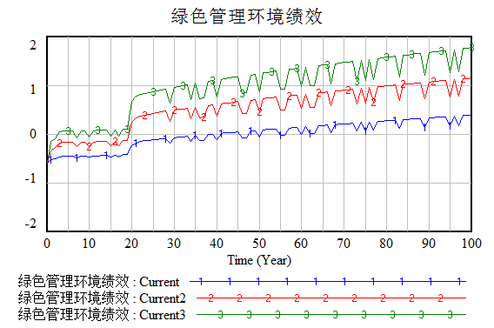
图9 各实践模式下绿色管理环境绩效仿真结果
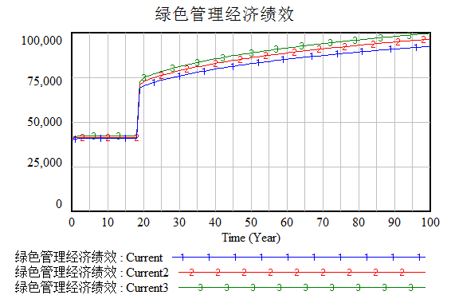
图10 各实践模式下绿色管理经济绩效仿真结果
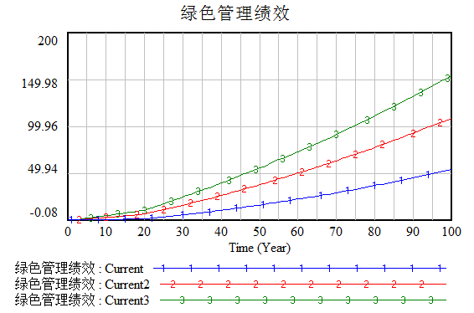
图11 各实践模式下绿色管理绩效仿真结果

从仿真结果图可以看出实践模式三的运行效果最好，然而其并不是绿色设计投入占财务资源投入比例最高的实践模式，也不是制造率、再制造率和绿色产品回收率最高的实践模式，而是这四者相距最小的实践模式，即绿色设计研发投入力度和生产力度、回收力度协同发展互相匹配的实践模式，进一步验证了图8中，当绿色设计投入占财务资源投入比例单独变化而绿色管理经济绩效却基本没有变化的结果，故而，企业在进行绿色供应链管理实践时，不要过分追求绿色设计研发的大力投入，也不要盲目扩张生产规模和回收规模，应该更加注重三者之间的平衡和协调，使得研发资源、财务资源、人力资源和生产资源达到充分有效利用，提高资源利用效率，减少不合理的资源浪费。
除了绿色供应链管理实践对绩效的路径影响外，企业还关心绿色供应链管理经济绩效对绿色供应链管理实践的反馈作用趋势，以及经济绩效与环境绩效的关系，具体如图12—图13所示。

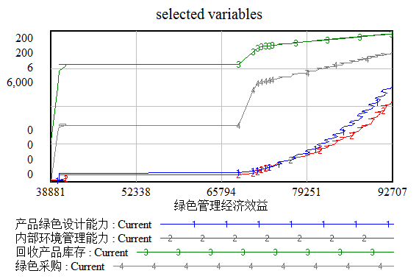
图12 绿色管理经济绩效对实践的反馈趋势
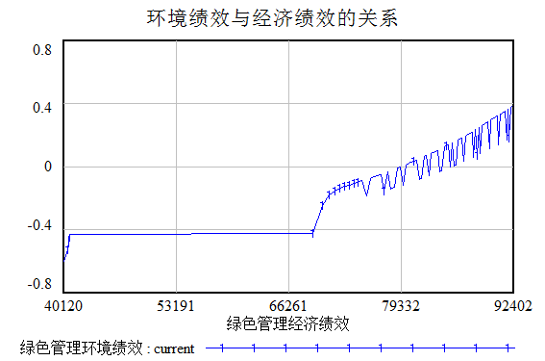
图13 绿色管理环境绩效与经济绩效关系

如图所示，当绿色供应链管理经济绩效增长到一定程度时，才会对产品绿色设计能力、内部环境管理能力、回收产品库存、绿色采购以及绿色供应链管理环境绩效产生明显影响，使其震荡上升，这在一定程度上解释了只有当企业到达一定的盈利程度时才会积极采取绿色供应链管理实践，从而产生高环境绩效这一事实；同时也说明绿色供应链管理的环境绩效不是一蹴而就的，需要不断的投入并维持稳定的绿色供应链管理实践能力，推动经济绩效持续累积，最终达到触发点，进入自主积极的绿色供应链管理的良好循环。
4结论与建议
本文在绿色供应链管理实践相关理论研究的基础上，确定研究边界，利用系统动力学中的因果关系图对实践路径进行定性研究，并对模型中存在的主要因果反馈回路进行分析；依据所构建的因果关系模型，结合电解铝行业实际，进一步考虑数据的可行性和现实性，绘制系统流程图，有助于更好地分析影响绿色供应链管理实践的因素及其相互关系；结合实地调研、专家访谈和相关统计分析方法确定流图方程，并利用Vensim DSS对模型进行仿真，通过探索绿色供应链管理实践绩效对实践模式的敏感度及绩效与实践间的关系，研究绿色供应链管理实践影响路径。本文研究得到初步结论：
（1）在绿色供应链管理实践系统中，只有当绿色回收、内部环境管理、绿色采购、绿色设计四大管理实践的研发、财务和生产资源投入互相平衡、协同配比时，才能实现最高的绿色供应链管理经济绩效和环境绩效。因此，电解铝企业的绿色供应链管理实践不能仅关注研发投入力度和研发资源的丰富度，更应该通过企业资源的全面协调配置，提高资源尤其是研发资源的利用效率，发挥合力，从而实现高效优质的绿色供应链管理。
（2）绿色供应链管理经济绩效积累到一定程度时，产品绿色设计能力、内部环境管理能力、回收产品库存、绿色采购以及绿色供应链管理环境绩效才会随着经济绩效的增加而增加，且环境绩效呈震荡上升状态。一方面，绿色供应链管理环境绩效的提升是一个长期积累且具有时滞性的过程，在达到环境绩效与经济绩效正相关增长的理想状态之前，必须要进行长期的、稳定的绿色供应链管理实践，企业在实践过程中必须保有实现长期效益的心理预期；另一方面，企业应对绿色供应链管理经济绩效的积累触发点保持敏感，网络系统中包含十几个直接或间接的因素影响绿色供应链管理经济绩效，值得关注的是企业无法控制的“产品单价”及“消费者绿色偏好”这两项系统常量，因此，关注产品价格走向以及消费者绿色偏好发展趋势可以及时修正模型，为企业实践提供更有效的参考。
通过研究绿色供应链管理实践系统的主要结构，建立了SD 模型，并分析影响绿色供应链管理绩效的实践模式及经济绩效的反馈作用。本文的模型具有较好的仿真模拟结果，但仍需进一步研究。第一，模型的普适度有待深究。系统动力学虽然能有效研究非线性复杂系统关系，但是，由于其模型及方程的构建在很大程度上依赖于研究者本身的知识和判断，故而模型普适度有待深究。第二，系统边界精度有待考察。虽然整个绿色供应链管理实践体系的边界确定遵循了模型边界确定的一般原则，但是，是否存在更加精确的数学方法来确定模型边界有待考察。总之，本文对绿色供应链管理实践路径所采用的研究方法是比较新的，研究目的基本达到。对绿色供应链管理实践系统的运行和发展进行仿真模拟是一个动态过程，且需要根据现实情况和环境变化不断调整模型的变量和系数，如此才能确保模型效度。

参考文献：
[1] 徐大伟,王子彦,曾垂凯. 企业间绿色合作影响因素与绿色绩效的实证研究[J].中国人口·资源与环境,2006(5):88-92
[2] 朱庆华,耿勇. 中国制造企业绿色供应链管理实践类型及绩效实证研究[J].数理统计与管理,2006(4):392-399
[3] 熊伟. 绿色供应链管理驱动力及其对实践的影响机制研究[D].杭州：浙江大学,2015
[4] HSU C W, HU A H. Green supply chain management in the electronic industry[J].International Journal of Environmental Science & Technology,2008,5(2):205-216
[5] LAOSIRIHONGTHONG T, ADEBANJO D, CHOON TAN K. Green supply chain management practices and performance[J].Industrial Management & Data Systems,2013,113(8):1088-1109
[6] GOPAL P R C, THAKKAR J. A review on supply chain performance measures and metrics: 2000—2011[J].International Journal of Productivity and Performance Management,2012,61(5): 518-547
[7] ZHU Q, SARKIS J, LAI K. Institutional-based antecedents and performance outcomes of internal and external green supply chain management practices[J].Journal of Purchasing and Supply Management,2013,19(2):106-117
[8] 朱庆华,田一辉. 企业实施绿色供应链管理动力模型研究[J].管理学报.2010(5):723-727
[9] HASLINDA A, CHAN F C. The implementation of ISO 14001 environmental management system[J].Asian Social Science,2010,6(3):100
[10] 林鹭. 企业绿色采购的策略与实施研究[D].上海复旦大学,2012
[11] 叶飞,张婕. 绿色供应链管理驱动因素、绿色设计与绩效关系[J].科学学研究.2010(8):1230-1239
[12] 袁桂萍. 企业环境成本控制模式探讨——论环境成本超前控制模式[J].财会通讯(综合版)，2007(9):18-20
[13] 游达明,李志鹏,杨晓辉. 高新技术企业创新网络能力对创新网络绩效的影响路径[J].科学学与科学技术管理,2015(2):70-82

作者简介：成琼文（1972—），男，湖南湘乡人，中南大学商学院研究员，博士生导师，主要研究方向为资源环境经济学、绿色管理。

